姓名： | （ ） |  | 班別： |  |  | 日期：

以下角色對人對事有甚麼看法？請把答案寫在橫線上。
 | 阿柏＝  乃萍＝  維多莉亞＝
姓名：乃平的媽媽
性格：

阿柏＝  找工作＝ |  | 
 |  | 姓名：乃萍的爸爸
 |  | 性格：
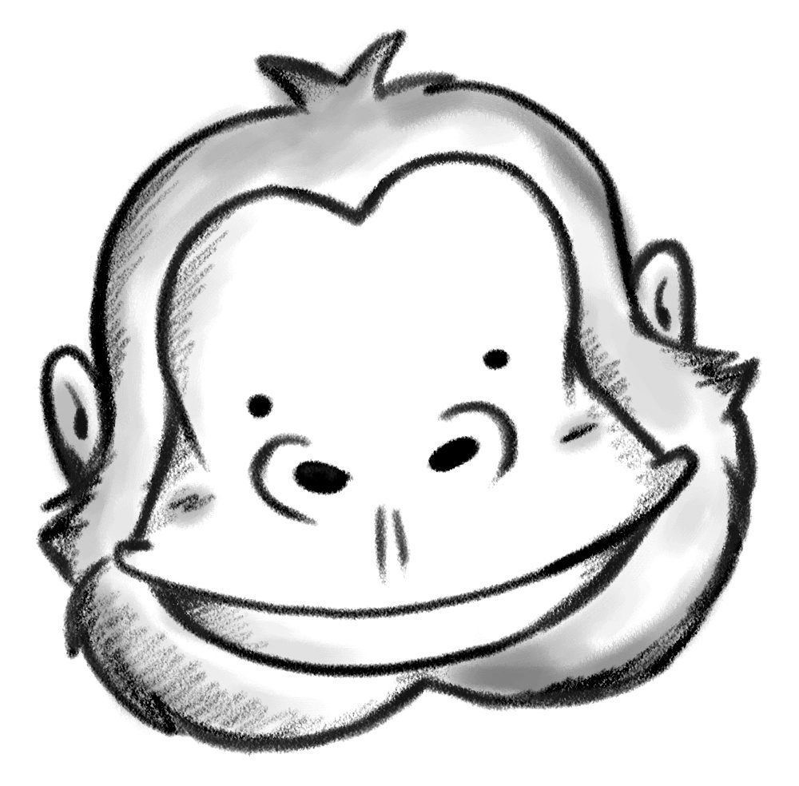 | 阿柏＝  乃萍＝
姓名：乃平
性格：

維多莉亞＝  乃平的媽媽＝  乃平＝（開始）  （之後） |  |  | 
 |  |  | 姓名：乃萍
 |  |  | 性格：

